LISA 3

**Mõõtkavas inventari asendiplaan**

1. Narva Kevadlaat.

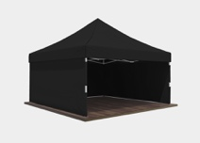

Lava (telk 6m x 4m )

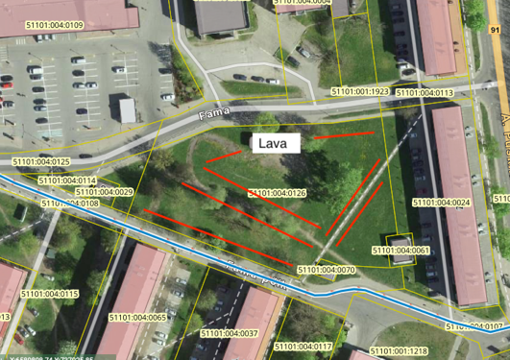Telkid 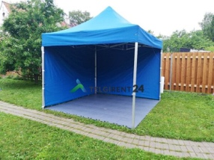

Müüatelgi plaan